5.18 特种货物机长通知单

5.18.1 一般规定

5.18.1.1 国际航协关于特种货物运输规定：特种货物装机后必须填开特种货物机长通知单。在航班出港前送达机长签收。当空中出现紧急情况时，机长可以根据该通知单上所列装载的特种货物种类、数量及装载位置采取相应处置措施。

5.18.1.2 下列特种货物装机后应填制特种货物机长通知单：

1) 危险物品；

2) 活体动物；

3) 鲜活易腐物品(水产品除外)；

4) 枪械、弹药；

5) 灵柩；

6) 活人体器官；

7) 贵重物品等。

5.18.2 特种货物机长通知单通用栏目的填写

5.18.2.1 装机站：装机站的全称；

5.18.2.2 航班号：装载特种货物的航班号码；

5.18.2.3 日期：航班出港日期；

5.18.2.4 飞机注册号：装载特种货物的飞机号码；

5.18.2.5 调换飞机注册号：航班如果调换飞机，填写调换飞机的飞机号码；

5.18.2.6 飞机信息变更填表人：飞机信息变更填表人签字

5.18.2.7 填写人签字：填写人签字；

5.18.2.8 处理人：处理人签字；

5.18.2.9 监装负责人签字：监装监卸员签字；

5.18.2.10 机长签字：执行本次航班飞行的机长签字；

5.18.2.11 换班机长签字：本次航班如果变更机组，换班机长签字。

5.18.3 特种货物机长通知单危险物品栏目的填写

5.18.3.1 卸机站：卸机站名称；

5.18.3.2 货运单号码：填写货运单号码；

5.18.3.3 运输专用名称：危险物品运输专用名称；

5.18.3.4 类别或项别：危险物品类别或项别；

5.18.3.5 UN 或ID编号：填写危险物品的联合国或国际航协编号；

5.18.3.6 次要危险性：次要危险性的类别或项别号码；

5.18.3.7 包装件数：危险物品的包装件数；

5.18.3.8 每件净重或运输指数：每一包装件的净重或运输放射性物质包装件的运输指数；

5.18.3.9 放射性物质等级：放射性物质包装等级；

5.18.3.10 包装等级：联合国包装等级；

5.18.3.11 代号：特种货物对应代码；

5.18.3.12 仅限货机：仅限货机；

5.18.3.13应急操作代号：危险品表相应的应急响应代号；

5.18.3.14 集装器识别编号：填写装有危险品的集装器识别代码；

5.18.3.15 位置：危险物品的装机位置（此栏由配载人员填写）；

5.18.3.16 变更位置：填写危险品在经停站被变更后的装载位置。

5.18.4 特种货物机长通知单其他特种货物栏目的填写

5.18.4.1 卸机站：卸机站名称；

5.18.4.2 货运单号码：填写货运单号码；

5.18.4.3 货物品名：货物的名称；

5.18.4.4 包装件数：货物的件数；

5.18.4.5 重量：货物的实际毛重；

5.18.4.6 补充说明：货物运输条件的附加说明；

5.18.4.7 代号：特种货物对应代码；

5.18.4.8 集装器识别编号：填写装有危险品的集装器识别代码

5.18.4.9 位置：货物的装机位置；

5.18.4.10 变更位置：填写危险品在经停站被变更后的装载位置。

5.18.5 签收与留存

特种货物机长通知单一式七联，由机长签字后分配如下：第一联填写人留存；第二联始发站留存，第三联押运留存，第四联监装留存，第五联机长留存，第六联目的站留存，第七联额外副本（随机）

5.18.6 特种货物机长通知单

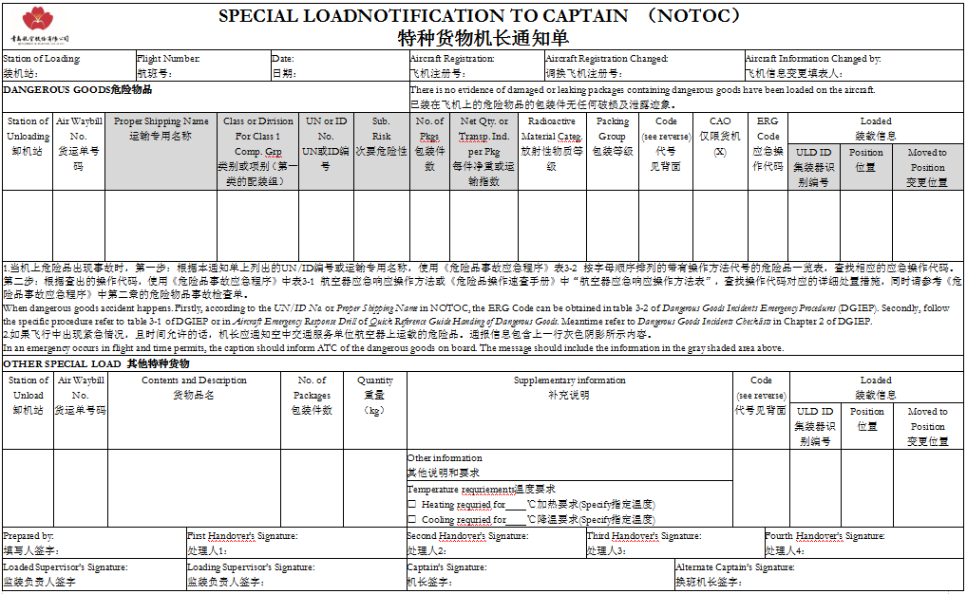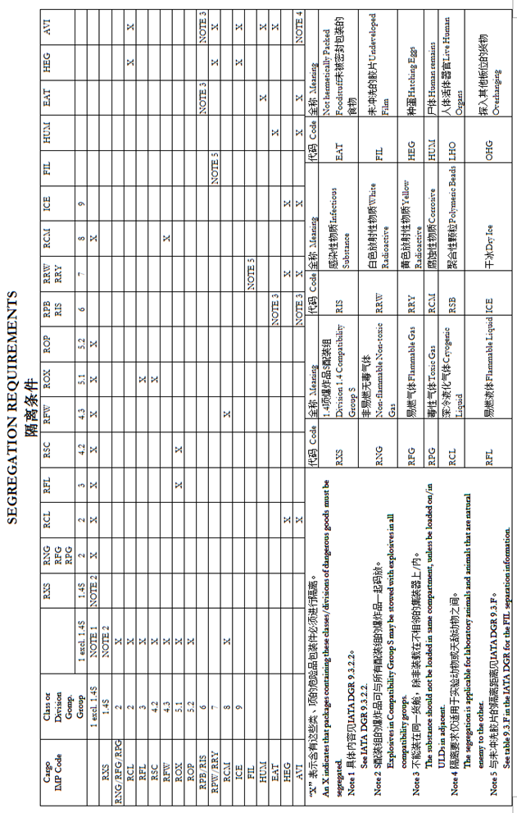f